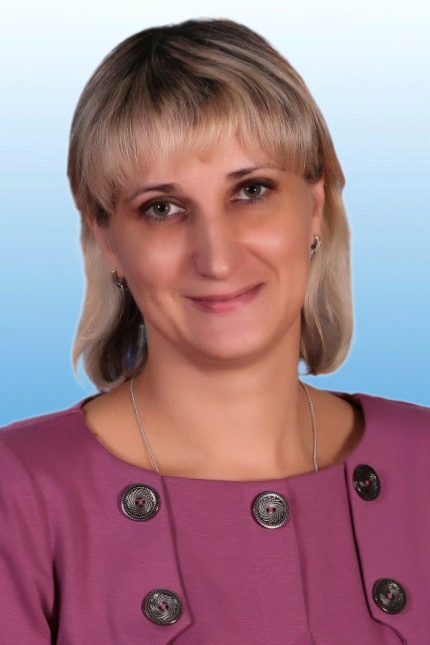
Метод проектов.
М.И.Игрунова ,
учитель информатики и ИКТ

Дидактика знает такие виды контроля: текущий, тематический (периодический), итоговый и самоконтроль.
На уроках проверки знаний, умений и навыков на первый план выходит контроль тематический и присутствует самоконтроль.
Тематический контроль проверяет степень усвоения материала по изученному разделу отдельным учащимся и классом в целом, когда знания в основном сформированы, систематизированы.
В содержание контроля входят основные вопросы темы,
которые отбираются в соответствии с требованиями к
результатам обучения и зафиксированы в программе. Тематический контроль может
проводиться как в форме письменной контрольной работы, так и в форме зачетных занятий по пройденной теме.
Условия дистанционного обучения и модульный принцип построения материала в старших классах привели к проведению тематического контроля в двух видах: тестовой проверке теоретических знаний разделов курса и применение метода проектов.
Тестовый контроль знаний стал уже традиционным. Тест позволяет не только контролировать знания, но и обобщать их. Тест, указывающий правильный ответ на поставленный вопрос, выполняет также контрольно - корректирующую функцию, ликвидирует пробелы в знаниях. Чем неожиданнее, неординарнее сформулирован вопрос, тем лучше запоминается на него правильный ответ. Возникает ассоциативное запоминание.
Существует множество готовых программ, предназначенных для
тестового контроля знаний учащихся. Я использую easyQuizzy — это программа, позволяющая создавать компьютерные тесты знаний.
Каждый создаваемый тест представляет собой независимый исполняемый файл, который запускается на любом компьютере под управлением Windows. Он задает пользователю вопросы и выставляет оценку на основе заданной шкалы баллов. Для самоконтроля, который необходим в ходе проведения тематического контроля, формируется отчет, где указываются все ошибочные или правильные ответы учащегося (в зависимости от настроек). Также отчет помогает при анализе результатов тестирования.
До начала контрольной работы учащимся нужно сообщить
критерии оценки каждого задания и максимальное количество баллов за
верное решение этого задания. Это позволит им одновременно с
решением контрольной работы анализировать уровень своей
подготовки. Самоанализ, как показала практика, всегда более
эффективен и имеет меньше негативных последствий. Важно следить,
чтобы самоанализ учащихся не превратился в самобичевание. Нужно
поддерживать положительную мотивацию учащихся по отношению к
изучаемому предмету и самому себе.
Значительное внимание в учебном процессе в рамках дистанционного обучения уделяется личностной ориентации, методике для учета индивидуальных особенностей учащихся.
Личностно-ориентированным образованием называют образование, обеспечивающее развитие прежде всего тех качеств личности, которые помогут человеку стать хозяином своей жизнедеятельности, занять в ней активную, ответственную, «авторскую позицию».
На дистанционных уроках в старшем звене я работаю над формированием умений формализации и структурирования информации, умения выбирать способ представления данных в соответствии с поставленной задачей — таблицы, схемы, графики, диаграммы, с использованием соответствующих программных средств обработки данных. Эти умения соответствуют критериям ФГОС ООО.
Таким требованиям, предъявляемым к содержанию современного образования, несомненно, отвечает проектная форма обучения. Проектная форма обучения - это вовлечение учеников в учебно-познавательную практическую деятельность, в результате которого возникает что - то новое.
Кроме того, проектная деятельность позволяет преподавателю осуществлять индивидуальный подход к каждому ученику.
В рамках дистанционного обучения информатике и ИКТ в старших классах я использую проекты в качестве тематического контроля. Они отражают как теоретические знания учащихся, так и уровень прикладных навыков работы с различными программными продуктами.
Я пошла по пути разумного совмещения традиционной и личностно-ориентированной систем обучения путем включения элементов проектной деятельности в обычный урок.
Проекты могут быть рассчитаны на урок или его часть (зачетное занятие совмещает тестирование и создание проектной работы) или растягиваться на несколько уроков.
Проектная деятельность учащегося не может выйти за пределы имеющихся у него знаний и перед началом работы он должен эти знания получить.
Сначала мы изучаем базовые теоретические знания, которые нацелены на всеобщее понимание. Затем мы переходим к практическим занятиям, выполнению проектов, направленных на применение полученных знаний, добыванию новых, их систематизации, иногда классификации, представлению – т.е. реализации требований новых стандартов.
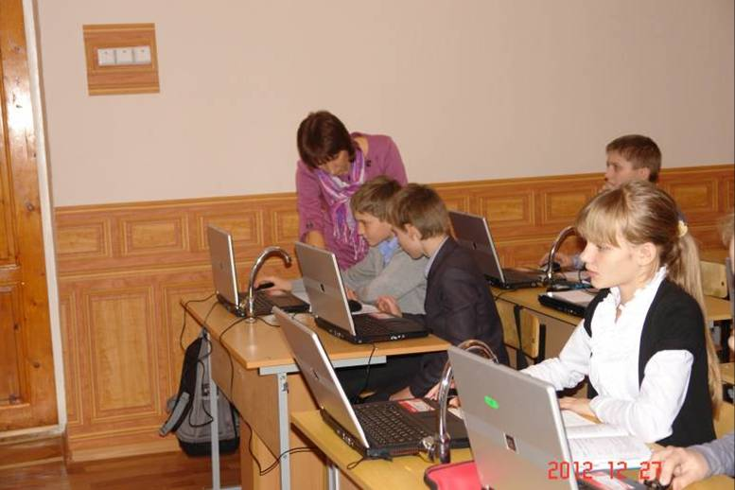
Конечный результат работы над типовым проектом очень сильно отличается у разных учащихся.

Примеры проектов
Модуль «Моделирование»
Тип проекта: информационный, мини - проект.
Планируемый результат: создание модели какого-либо объекта.
Цели: показать важность проведения грамотного системного анализа при построении модели. Отработать навык выделения этапов в процессе построения модели
Учебно-педагогическая задача: изучив несколько моделей из разных предметных областей, построить свою модель какого-либо объекта, соблюдая все этапы создания компьютерной модели.
Длительность: 30 минут.
Ход проекта: Учащийся дома готовит проект модели, используя опыт создания моделей и наблюдения готовых моделей на предыдущих уроках. По каждому проекту подводится итог и выставляется оценка. Проводится анализ работ.
Модуль «Защита информации»
Тип проекта: информационный
Планируемый результат: создание электронного интерактивного учебника по теме «Защита информации».
Цели: закрепление и обобщение материала раздела.
Учебно-педагогическая задача: (ставится на первом уроке изучения раздела) в течении изучения темы создать интерактивный учебник по защите информации.
Длительность: ~ 2,5 часа.
Ход проекта: Каждый урок после изучения отдельных теоретических элементов темы, учащиеся добавляют материал в свой проект ( в т.ч. и самостоятельно найденный в учебниках). При этом происходит первоначальное закрепление материала. Известно, что забывание более интенсивно протекает сразу после изучения материала (в первый день, в первые часы и даже минуты), затем оно замедляется; повторение путем разнообразной деятельности, сводящейся хотя бы к некоторой реконструкции материала, эффективнее, чем его повторение в неизменном виде. Кроме того, учащимся предлагается выбрать приложение для создания проекта. На последнем уроке в готовом по содержанию проекте настраиваются гиперссылки, добавляется дополнительно полученный материал. По каждому проекту подводится итог и выставляется оценка. Проводится анализ работ.
Метод учебного проекта — это одна из личностно ориентированных технологий, способ организации самостоятельной деятельности учащихся, интегрирующий в себе проблемный подход, рефлексивные, презентативные, исследовательские поисковые и прочие методики.
Кроме того, метод проектов — это замечательное средство для качественного контроля знаний учащихся. В случае обнаружения пробелов в знаниях в процессе работы над учебным проектом, учитель, консультируя учащегося, помогает освоить необходимый материал.

